ГАЙД
«The path to clear skin»
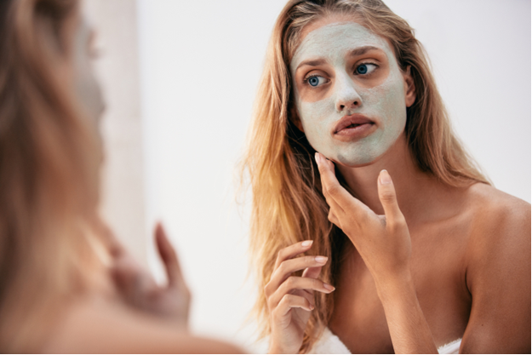

Автор: Грищенкова Елизавета, ученица 11 класса

Оглавление

1) Блок первый: теоретическая информация…………….…..…...3-20

2) Блок второй: психология……………..……………………..….21-24

3) Блок третий: питание……………………………..……………..25-30

4) Блок четвертый: косметология..……………………………..…31-33

5) Блок пятый: уход за кожей………………………..……….……34-49

6) Блок шестой: декоративная косметика…..……………………...50
7) Блок седьмой: средства от акне……….…………………..……51-52

8) Блок восьмой: полезные советы……………………….….……53-54

1 БЛОК: ТЕОРИЯ
Акне (воспалительные образования на коже, угревая болезнь) - это наиболее распространенное заболевание сальных желез и волосяных фолликулов кожи, которое встречается от периода новорожденности до старости.
Акне стоит на втором месте по частоте среди кожных заболеваний в мире после экземы. Чаще болеют женщины, но у мужчин заболевание проходит тяжелее. У некоторых пациентов акне - наследственное заболевание (объясняется особенностями строения сальных желез и генетической чувствительностью к патогенам).
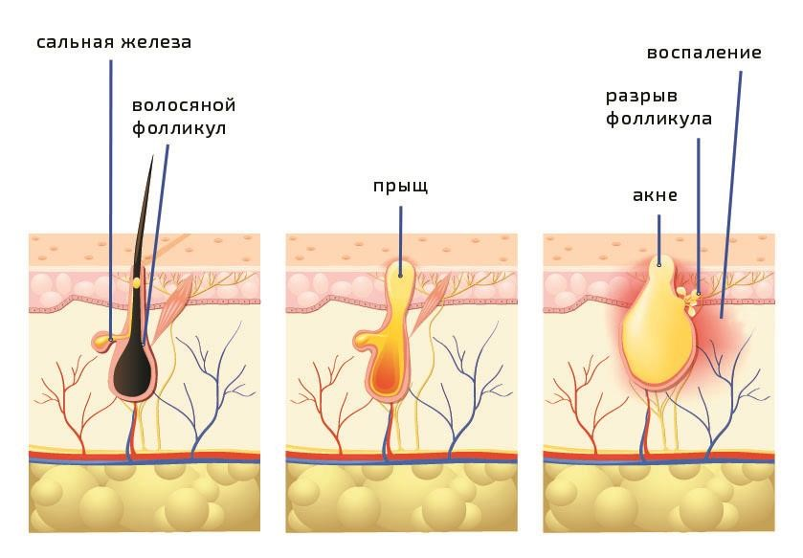
Как возникает угревая сыпь

Кожа самый большой орган человека по массе и по площади. Она выполняет ряд важнейших функций: обменную, теплорегулирующую, рецепторную, защитную.
Кожный покров состоит из трех слоев:
- эпидермис - наружный слой кожи, включает пять слоёв, располагающихся над дермой и осуществляющих преимущественно барьерную функцию,
- дерма - собственно кожа, соединительная ткань, расположенная между эпидермисом и нижележащими органами, от которых ее отделяет слой соединительной ткани – подкожной клетчатки,
- подкожная клетчатка – рыхлая соединительная ткань, часто богатая жировыми отложениями,
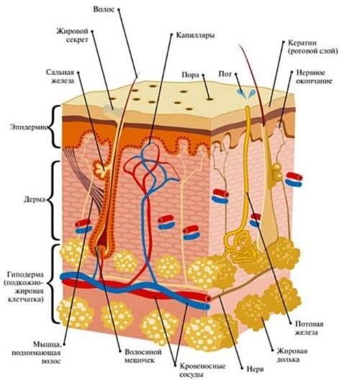
Самый верхний слой эпидермиса - роговой слой - выполняет защитную функцию. и живых клеток не имеет, а состоит из отмерших клеток. Толщина этого слоя может быть различной, зависит от интенсивности механической нагрузки на участок кожи. Водно-
липидная мантия покрывает роговой слой эпидермиса как скафандр и защищает кожу от вредных внешних воздействий,
микроорганизмов и от потери влаги. Ее нормальный
уровень кислотности (РН) составляет 4,5-5,5. Однако при акне, грибковых и др. заболеваниях кислотность кожи меняется.
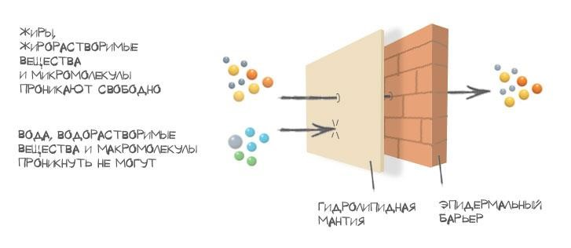
Водно-липидная мантия обладает собственной микрофлорой, на ней в симбиозе дружно живут стафилококк эпидермальный, акне бактерии и некоторые грибки в определенной
пропорции, которая строго индивидуальна. Эти бактерии поддерживают кислую среду на коже и не дают проникнуть в нее патогенным микроорганизмам. Однако если этот баланс нарушается, некоторые бактерии начинают слишком активно размножаться. Кроме того, нарушения в верхнем слое эпидермиса снижают его защитно-барьерную функцию, и могут привести к проникновению в кожу (особенно при определенной патологии внутри организма) чужеродной инфекция из внешней среды. Все это в совокупности и приводит к развитию угревой сыпи.
Изменения в химическом составе водно-липидной мантии могут быть вызваны многими причинами. Так, во время пубертатного периода (подростковый возраст) меняется кислотность и повышается выработка кожного сала из-за гормональной перестройки. Тонкие протока сальных желез закупориваются, деформируются, как следствие, появляются камедоны, жировики, а при активном развитии патогенной микрофлоры - акне.
Таким образом, акне является болезнью липидного обмена. Можно сказать, что у больных акне особая гиперчувствительность (как аллергия своего рода) на бактерии.

Как образуется акне

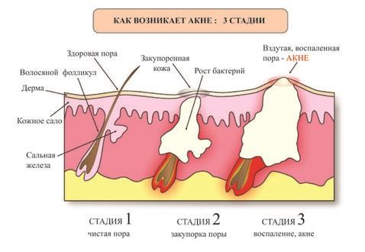
Непосредственно
процесс
сыпи
образование
угревой
результате
выглядит
так.
В
патогенных
воздействий
или
гормональных
нарушений
происходят
изменения
в
химическом составе в верхних
слоях эпидермиса. Повышается
секреция
сальных
желез
и
изменяется состав кожног
о сала.
Нарушается процесс обновления клеток волосяного фолликула и утолщается роговой слой (фолликулярный гиперкератоз). Наступает бактериальный дисбаланс (размножение одних бактерий и угнетение других). В результате начинается воспалительная реакция.
Если на коже появляются покраснения, воспаления, прыщи, подкожные болезненные элементы - сигнал организма, что человек не здоров!

Как выглядит кожа при акне

Внешний вид кожи при акне отличается от нормального - кожа блестит, имеет сальный вид. Наблюдаются различного вида высыпания (угри).
Высыпания на коже бывают разного вида, и могут выглядеть как небольшой косметический дефект, не доставляющий больших неприятностей, или носить ярко выраженный воспалительный характер, что может доставлять значительные страдания пациенту.
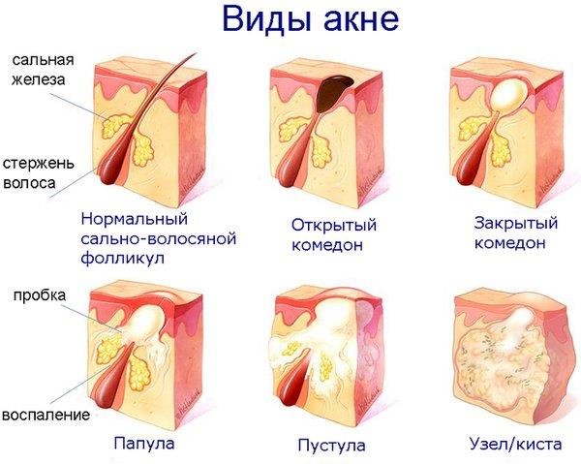
Зоны высыпаний при угревой сыпи достаточно традиционны. Чаще всего это лицо, так называемая Т-зона (лоб, нос, подбородок), где больше всего сосредоточены сальные железы, питающие волосяной фолликул. В более тяжелых случаях это может быть не только лицо, но и спина, грудь, плечи, а иногда даже ягодицы и волосистая часть головы.
Акне характеризуется наличием нескольких разновидностей кожных дефектов. Рассмотрим их подробнее.

Открытые комедоны
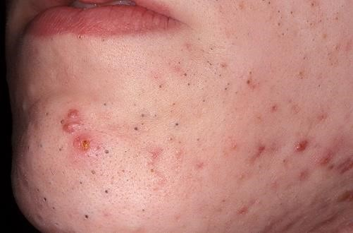
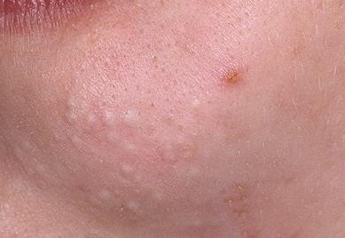
Чаще всего на коже присутствуют черные точки в порах - открытые комедоны. Они возникают в результате закупорки устья сальных желез кожным салом, косметическими средствами, пылью и т.п. Локализуется открытые комедоны обычно на тех участках, где находится значительное количество сальных желез, как правило, это зона лба, подбородок и крылья носа. Единичные комедоны обычно устраняются правильным уходом за кожей. Однако при пористой коже возможно образование многочисленных комедонов, причем не только на лице, но и на других участках кожи - на спине, на плечах и т.п. Такая ситуация требует специальных мер для очистки кожи, за советом лучше обратится к специалисту.

Закрытые комедоны
Белые подкожные пробки - закрытые комедоны – также достаточно частое явление. Закрытый комедон – это бугорок на коже телесного или белого цвета, слегка выступающие над поверхностью кожи. Он может быть малозаметен, ощущается лишь как некоторая неровность, если провести рукой по коже. Воспаления и каких-либо болезненных явлений при этом не наблюдается.

Милиумы
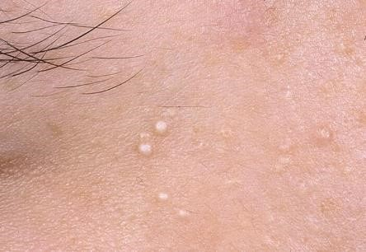
Милиум (белый угорь) – плотная поверхностная киста сальной железы. имеющее вид маленького белого зернышка. Это безболезненные, невоспаленные узелки беловатого цвета, величиной 0,5-3 мм., содержащая густое кожное сало и кератин. Наблюдаются обычно на так называемых
Т-зонах лица, а также на щеках, веках, реже – на туловище и гениталиях.

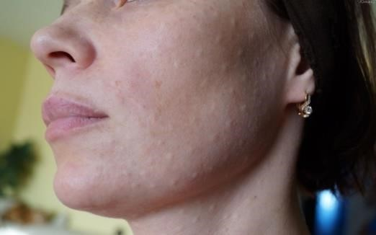
Папулы
Узелки "Papula" (папулы) – их обычно называю прыщами - более тяжелый случай. Папулы - плотные, резко очерченные прыщики диаметром 1 – 3 мм, несколько возвышающиеся над дермой. Папулы обычно образуются из-из закрытых комедонов. Если папула сформировалась из открытого комедона, видно темную пробку, расширенное устье волосяного фолликула. Могут быть как воспалительного, так и не воспалительного характера. Если возникает воспаление, то могут остаться рубцы, поэтому папулы надо лечить обязательно. Они могут быть симптомом некоторых серьезных заболеваний, например ветрянка, корь, сифилис, оспа, сибирская язва, красный плоский лишай. Поэтому при появлении многочисленных высыпаний необходимо срочно обратиться к врачу!

Пустулы
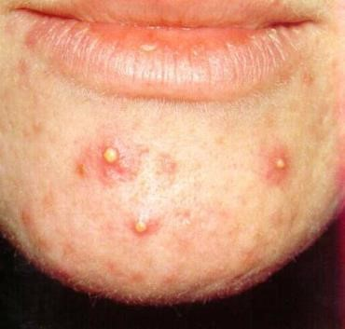
Гнойнички "Pustula" это маленькие шарику, на самой верхушке которого есть белое пятно (гнойная головка). Вокруг пустулы обычно наблюдается болезненная краснота - воспаление. Пустулы могут вызывать очень сильные боли. Это поражение эпидермиса возникает не только на лице, но и на разных областях тела. В принципе эти высыпания не
опасны, но требуется лечение, так как гнойнички имеют инфекционную природу. И нужна антисептическая обработка, а в тяжелых случаях – и лечение антибиотиками.

Узлы и кисты
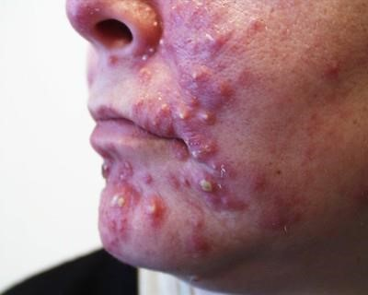
В более серьезных случаях наблюдаются глубокие подкожные уплотнения - узлы и кисты. Узлы - глубокие подкожные уплотнения диаметром более 5 мм красного или синюшно-багрового цвета, болезненны при пальпации. После их заживления могут оставаться рубцы (различного типа - атрофические, гипертрофические, келоидные). Кисты – это переродившиеся из-за воспалительных процессов узлы, обычно очень болезненные, имеют красновато-синюшный цвет.

Гнойные капсулы

Если же в глубоких тканях длительное время наличествует воспалительный процесс и образующийся инфильтрат не удаляется, может образоваться плотная объемная капсула, внутри которой содержится гной или кожное сало. Это образование специалисты называют кистой. Рубцы и пигментация
Также при акне могут наблюдаться рубцы (последствия заживших высыпаний), а также различного размера пятна на коже (поствоспалительная пигментация).
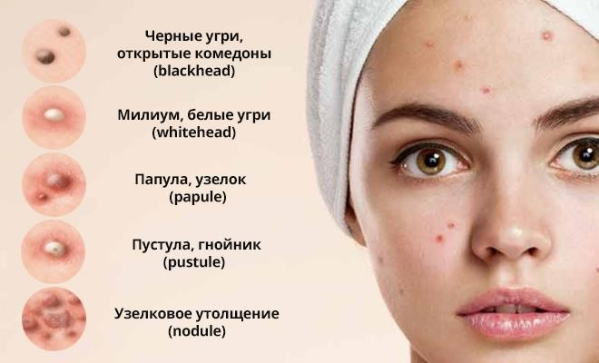

Степени акне
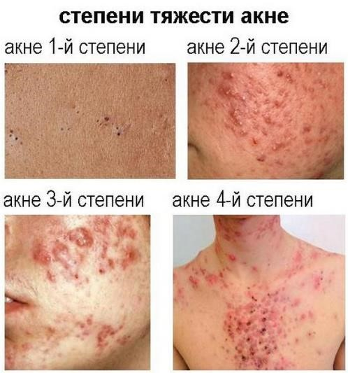
Клинические формы акне подразделяются на не воспалительные и воспалительные. Не воспалительные форма акне – это открытые и закрытые комедоны, милиумы. Воспалительные формы – это поверхностные папулы и пустулы; узлы и кисты, а также акне глубокие индуративные, конглобатные; осложненные абсцедирующие, флегмонозные, молниеносные, акне-келоид, рубцующиеся.
Тяжесть заболевания, согласно
классификации, предложенной Американской академией дерматологии, оценивается следующим образом:

- 1-я степень — наличие комедонов и единичных папул;
- 2-я степень — папулезная сыпь и незначительное количество пустул;
- 3-я степень — папулы, пустулы и от 3 до 5 узлов;
- 4-я степень — выраженная воспалительная реакция в глубоких слоях дермы с формированием множественных болезненных узлов и кист.

Дифференциальный диагноз

С какими заболеваниями надо дифференцировать акне при постановке диагноза? Важно знать, что угревая сыпь может быть симптомом других, порой очень серьезных заболеваний. Это, например, розацея пустулезная. пустулезный угревидный сифилис, инфильтративно-нагноительная трихофития, акнеформные дерматозы. Возможна также такая форма заболевания, как медикаментозные угри, которая является реакцией организма на некоторые лекарственные средства, исчезает при их отмене.

Причины акне
Акне - почти всегда результат воздействия целого ряда причин. Однако их можно разделить на две большие группы - внутренние (эндогенные) и внешние (экзогенные).
Эндогенные (внутренние) причины акне связаны с нарушениями или отклонениями в работе организма пациента.
Экзогенные (внешние) причины – это различные внешние воздействия на кожу, которые могут вызвать появление угревой сыпи.
В каждом конкретном случае причиной могут быть как отдельные единичные факторы, так и сочетание различных эндогенных и экзогенных факторов. Точную причину или комплекс причин поможет установить тщательное обследование, которое мы обязательно проводим в нашей клинике.

Эндогенные причины угревых высыпаний

Среди эндогенных причин прежде всего стоит выделить физиологические изменения, которые естественным образом происходят в организме и могут спровоцировать появление акне. Это прежде всего изменение гормонального фона:
• в подростковом периоде, когда гормоны еще не установились, • при беременности или после аборта, • перед менструацией.
Некоторые патологии внутренних органов также могут сопровождаться угревой сыпью. Так, акне возможно при некоторых заболеваниях: дисфункция яичников при поликистозе, заболеваниях гипофиза и надпочечников и др. Высыпания наблюдаются и при заболеваниях желудочно-кишечного тракта, таких как дисбаланс микрофлоры кишечника, гастриты, панкреатиты, гепатиты, нарушения в работе желчного пузыря, запоры, приводящие к интоксикации организма.
У мужчин при активном занятии спортом и приеме анаболиков и спортивного питания для улучшения рельефа мышц порой возможно появление различного рода угревых высыпаний.
Очень часто акне является следствием стресса. Даже однократный стресс приводит к выбросу гормонов, что может привести к нарушениям в эндокринной системе, и как следствие вызвать появление угревых высыпаний. Хронический стресс приводит к постоянному повышенному выбросу гормонов и снижению иммунитета, что открывает дорогу многим инфекциям, в том числе и воспалительным формам акне.
Вирусные заболевания – еще одна причина кожных высыпаний. Не только острая фаза герпеса, но и носительство герпетической группы вирусов снижает иммунитет, и в результате организм не может справиться с нарушением микробной флоры. На коже расцветают бактерии, и акне приобретает затяжной хронический характер.
Гиперкератоз – утолщение рогового слоя кожи, закупорка пор усугубляет акне.

Зоны высыпаний и их связь с заболеваниями внутренних органов
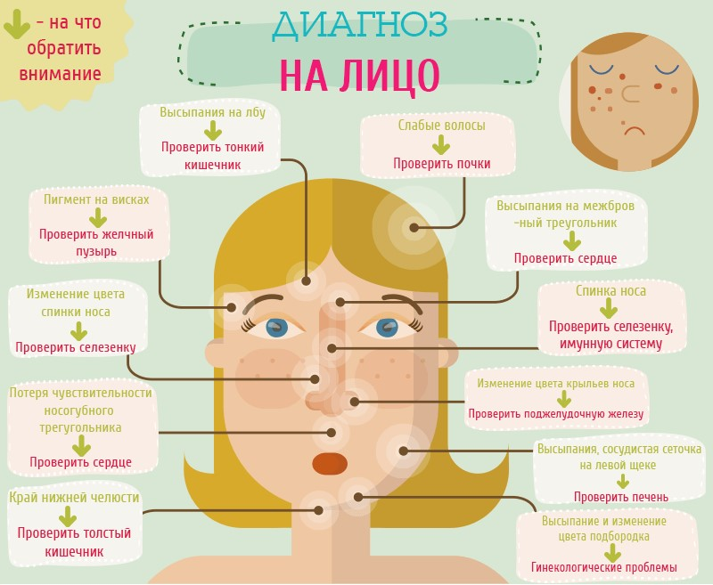

Существуют классификация зон высыпания акне - зоны Захарьина-Геда. Эта классификации соотносит зоны угревых высыпаний и внутренние органы человека.
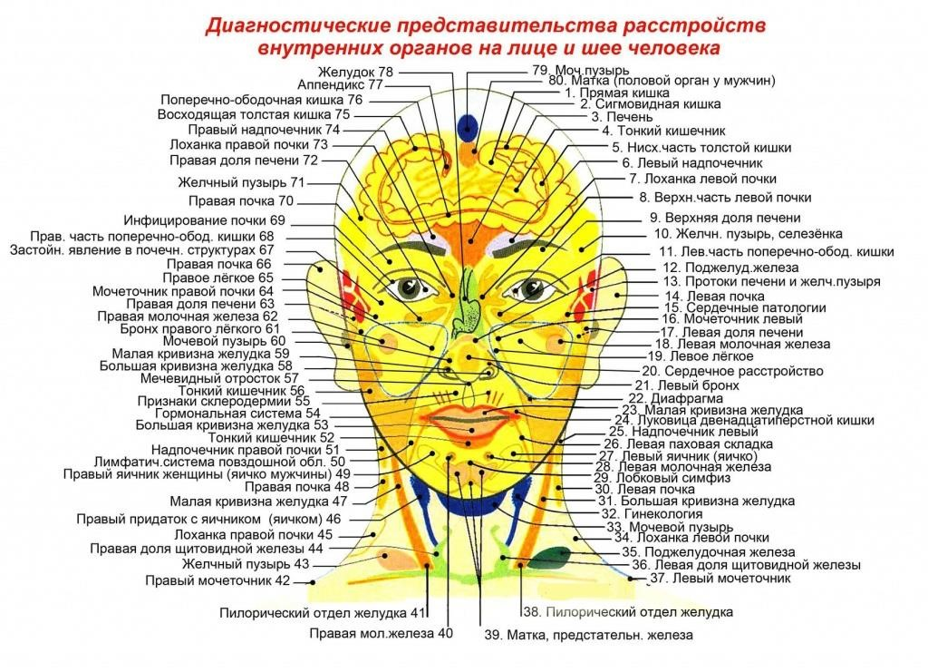
Зоны Захарьина – Геда - ограниченные участки кожи (зоны), в которых при заболеваниях внутренних органов часто появляются отраженные боли, а также изменения чувствительности в виде болевой и температурной гиперестезии.

Экзогенные причины появления акне

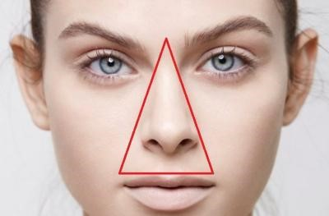
Среди экзогенных (внешних) причин угревых высыпаний в первую очередь стоит отметить неправильное и беспорядочное использование различной косметики. Провоцирует акне и неправильный ежедневный уход, излишнее увлечение косметическими эстетическими процедурами. Чистки, которые НЕЛЬЗЯ делать при наличии воспалительных элементов на коже.
А выдавливать что-либо в области носогубного треугольника и переносицы вообще опасно – это может привести к воспалению мозговых оболочек и менингиту.
Еще один провоцирующий фактор - чрезмерная инсоляция. Кожа на солнце и в солярии вроде бы подсушивается, однако это приводит к усилению выделения кожного сала, закупорке пор и обострению акне. К тому же солнце является великим иммунодепрессантом.
Чрезмерное трение кожи, частое умывание, протирание лосьонами, синдром "чистюли" – все это также приводит к усилению акне, т.к. смывается защитный слой кожи со «своими» микробами, которые играют огромную роль в эпидермальном барьере. На пересушенной коже образуются микротрещинки - входные ворота для инфекции. Контакт с некоторыми химическими соединениями усиливают акне.

Какие виды микроорганизмов вызывают воспаления при акне

Среди причин возникновения акне первое место занимает изменение микробной флоры кожи. При исследовании выделенной микробной флоры у пациентов с заболеванием акне обнаруживается большое количество анаэробных липофильных коринебактерий, аэробных бактерий-микрококков и грамположительных палочек.
В процессе воспаления принимают участие три микроорганизма:
- коринебактерии;
- кокки;
- липофильные грибы.

Гормоны при акне и их роль

Акне является гормонозависимым заболеванием, то есть одним из факторов появления угрей являются нарушения гормонального фона. Провоцирующими обычно являются такие гормоны, как тестостерон, дегидроэпиандростерон. Их гиперпродукция приводит к излишней работе сальных желез и даже изменению состава качества кожного сала.
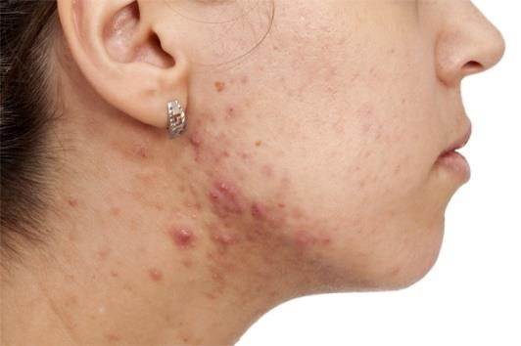
Но не только эти гормоны вызывают акне. Нарушение гормонального баланса гипофиза, коры головного мозга, работы яичников, надпочечников и щитовидной железы также может привести к акне. Кроме дерматолога нужно обращаться к специалистам-эндокринологам при обнаружении, каких бы то не было нарушений в анализах крови.
Обострение прыщей за 5-7 дней до начала месячных объясняется повышением уровня стероидных гормонов и изменением гидратации эпителия фолликулов.
Появление высыпаний на коже может быть и после приема или отмены некоторых противозачаточных препаратов.
Во время стресса надпочечники вырабатывают в большем количестве андрогены, что вызывает гиперактивную работы сальных желез и упадок иммунитета – в результате акне расцветает. Тем не менее достаточно часто молодым девочкам гинекологи назначают противозачаточные препараты при абсолютно нормальном гормональном фоне. Не разумно назначение гинекологами наружной (топической) терапии акне без консультации врача дерматолога.

Терапия и профилактика акне
Начнем этот пункт с развенчивания нескольких мифов. Диета, гигиена лица, солнечный свет и табак. Миф о влиянии диеты на акне зародился в 1931 году, когда было опубликовано исследование о нарушении толерантности глюкозы у людей с прыщами. С тех пор пациентам с акне традиционно рекомендуется низкоуглеводная диета, что обосновано лишь способностью инсулина стимулировать синтез андрогенов. Тем не менее еще в 1969 году было продемонстрировано, что потребление шоколада и жиров не увеличивает количество и состав кожного сала и не влияет на интенсивность заболевания у людей с акне. Систематический обзор исследований, опубликованных до 2013 года, также не обнаруживает доказательств полезности низкоуглеводных диет, гигиены лица, солнечного света и отказа от курения. Так что не стоит вменять людям с прыщами нечистоплотность и не способность контролировать свои привычки и любовь к сладкому. У них и так стресс.
Антибиотики. Европейские рекомендации при тяжелых акне предлагают применять антибиотики широкого спектра действия в максимальных дозах непрерывно более 3 месяцев. Целью терапии является полное санирование очагов акне от P.acnes. Необходимо учитывать, что P.acnes есть на коже у всех ваших близких и знакомых, поэтому после завершения терапии ваша кожа вновь будет колонизирована данной бактерией. Так как P.acnes не является первопричиной акне, монотерапия антибиотиком не имеет смысла и целесообразна только в составе комплекса мероприятий, направленных на ликвидацию факторов определяющих развитие заболевания. Тем не менее антибиотикотерапия тяжелого акне даже в составе комплекса мероприятий позволяет достичь лишь умеренного эффекта в 1/2-2/3 случаев. Не стоит забывать и о последствиях высокодозной и длительной терапии антибиотиком широкого спектра - развитие резистентности условно-патогенной микрофлоры, нарушение пищеварения, обострение инфекционных заболеваний ЛОР-органов др. По этим причинам Глобальный альянс по оптимизации терапии акне призвал к ограниченному применению антибиотиков при данном заболевании. Таким образом применение антибиотиков может быть целесообразно в составе комплексной терапии тяжелого акне с целью подавления воспалительной реакции при системном иммунном ответе на присутствие P.acnes в очагах заболевания. Подбор антибиотика желательно выполнять с учетом чувствительности микроорганизма к препарату. При легкой и средней тяжести заболевания антибиотикотерапия нерациональна, а потенциальная польза применения антибиотика ничтожна на фоне высокого риска побочных эффектов.
Гормональная терапия. Антиандрогенная терапия является прямым способом воздействия на первопричину акне. Эстрогены подавляют синтез андрогенов в надпочечниках, тем самым снижая продукцию кожного сала, что в свою очередь уменьшает количество очагов акне на 31-57%.
Цинк. Соли цинка не случайно входят в состав различных мазей от акне. В 1974 году было обнаружено более тяжелое течение акне у пациентов с низким содержанием цинка в крови. Однако первые исследования показали неэффективность наружного применения сульфата цинка, а вот раздражения кожи от его применения встречались чаще, чем в группе плацебо. Между тем пероральный прием препаратов цинка в высоких дозах при тяжелом акне продемонстрировал эффективность сопоставимую с эффективностью антибиотиков без побочных эффектов для кожи.
Прием высоких доз солей цинка увеличивает его выделение через потовые и сальные железы, в секретах которых он достигает максимальной концентрации. Механизм действиях солей цинка объясняется его способностью подавлять ингибированием ферментов микроорганизма, снижающих бактерицидность кожного сала. Кроме того, соли цинка подавляют превращение тестостерона в более сильный андроген дегидротестостерон. Цинк кумулируется преимущественно в коже, то его антиандрогенный эффект проявляется в первую очередь здесь же. Препараты цинка способны снижать продукцию кожного сала, а также ограничивают колонизацию сальных желез, что снижает воспалительную реакцию при тяжелом акне с инфекционным осложнением.
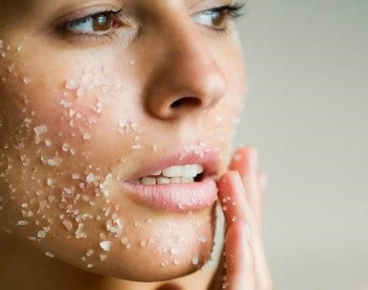
Эксфолианты. Эксфолиация направлена на увеличение сшелушивания рогового слоя эпителия с целью ускорения эвакуации кожного сала через волосяные воронки.
Поверхностный пилинг применялся для омоложения кожи еще в Древнем Египте. В средние века в Европе с этой целью применялись фруктовые кислоты, в том числе, винная кислота в составе вина. Но все же рекомендую наружное применение гликолевой кислоты. Для тонкой чувствительной кожи сначала стоит попробовать 5%, а затем, в случае хорошей переносимости, применить 10%. Низкой концентрации будет достаточно для сшелушивания рогового слоя эпидермиса и ускорения эвакуации кожного сала, более высокие концентрации позволят постепенно сгладить уже сформированные рубцы.
Ретиноиды. Жирорастворимые препараты витамина А легко проникают в кожу и накапливаются в сальных железах, где оказывают противовоспалительное действие и облегчают сшелушивание рогового слоя эпидермиса преимущественно в области волосяных воронок. Кроме того, ретиноиды ускоряют естественную регенерацию кожи, предупреждая образование новых рубцов. В целом с помощью монотерапии только накожными ретиноидами удается снизить количество очагов акне на 71%. Учитывая высокую эффективность и хороший профиль безопасности, наружные ретиноиды одобрены для терапии акне в США, Канаде. Применяя данный комплекс средств при акне средней степени тяжести первые видимые результаты удалось достигнуть через 2-3 месяца. Значительно уменьшилось воспаление, исчезли папулы и пустулы.
Несколько рекомендаций по применению: Эксфолианты и ретиноиды нельзя наносить на тонкую кожу и участки прилегающими к слизистым - губы и веки. Также в период применения данных препаратов необходимо воздержаться от солнечных ванн и солярия. Терапию лучше проводить зимой - заодно к лету будет заметен и результат. Схема применения - один вечер наносим ретиноиды, второй - гликоливою кислоту. Если после их применения кожа краснеет и шелушится - наносите более тонким слоем и добавляйте дни перерывы. Эффективные дозы цинка при тяжелом акне высокие - увеличивайте постепенно от 50 до 100 мг/сутки. Если начнутся расстройства ЖКТ, снижайте дозировку. Для предупреждения данных эффектов принимайте цинк только после еды. У некоторых пациентов прием цинка вызывает временное обострение акне в результате активации иммунитета и воспалительного процесса. Данные эффекты должны исчезнуть через несколько недель. Если улучшений не наблюдается, следует отказаться от применения цинка. Высокие дозы препаратов цинка и ретиноидов противопоказаны при беременности.

О ДЕМОДЕКОЗЕ

Демодекоз кожи - паразитарная инвазия, вызываемая микроскопическими клещами. Несмотря на то, что возбудитель паразитирует на коже и у здоровых людей, клинические проявления возникают не у всех. Считается, что существует ряд предрасполагающих факторов, в совокупности приводящих к заболеванию. У некоторых больных инвазия может приводить к тяжёлому кожному заболеванию, известному как розовые угри или розацеа.

Причины демодекоза
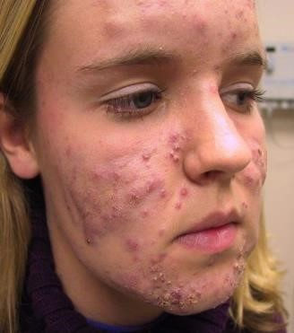
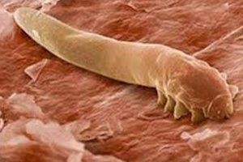
На человеческой коже паразитирует только два вида клещей рода демодекс – Demodex folliculorum и Demodex brevis. Первый обитает в волосяных фолликулах, второй – в сальных железах. Основная пища для паразита — компоненты кожного сала, возбудитель предпочитает участки кожи с большим количеством сальных желёз. Это область лица, век, лба, носогубных складок, носа. Реже паразит обитает на коже груди, спины.
Пути передачи – контактный, контактно-бытовой. Возможно распространение паразита с полотенцами, постельным бельём, грязными руками. Паразит одинаково часто встречается и у мужчин, и у женщин.
Жизненный цикл возбудителя демодекоза состоит из 5 фаз и длится от 14 до 18 дней. Спаривание самцов и самок происходит на поверхности кожи, куда паразит поднимается из сальных желез и волосяных фолликулов. В поисках партнёра клещ способен передвигаться со скоростью около 10-15 см в час. После оплодотворения самки возвращаются в толщу кожи, где откладывают яйца. Через 60 часов из них выходят личинки, которые затем превращаются в протонимфы и нимфы (36 и 72 часа на каждую стадию). Нимфы, в свою очередь, за 60 часов превращаются во взрослые особи клещей, способные к спариванию через 12-24 часа.
Клещи часто обнаруживаются у здоровых людей. Наличие паразита без предрасполагающих факторов не приводит к заболеванию. Однако при иммунодефицитах, стрессе, авитаминозе, других заболеваниях кожи (себорея, угревая сыпь) и эндокринной, применении лекарственных препаратов, приводящих к снижению иммунитета, нарушения в иммунной системе влекут резкое увеличению количества клещей. В среднем на коже здорового человека находится 1-2 клеща на 1 квадратный сантиметр. У больных с клиническими проявлениями демодекоза (розовыми угрями) на каждом квадратном сантиметре кожи могут обитать до 60 паразитов.
Факторы риска:
- Нанесение местных кортикостероидных препаратов на кожу лица;
- Иммунодефицитные состояния, связанные с приёмом препаратов, угнетающих иммунную систему (системная терапия ГКС, химиотерапия), или заболеваниями (СПИД, сахарный диабет, болезнь или синдром Иценко-Кушинга);
- Косметические средства, содержащие компоненты, снижающие барьерную функцию кожи и/или используемые паразитами в качестве пищи;
- Нарушения регуляции продукции кожного сала (себорея, жирная кожа, угревая сыпь);
- Возраст старше 17-18 лет;
- Генетическая предрасположенность.

Механизм развития демодекоза
До сих пор точно неизвестно, каким образом клещи провоцируют воспаление кожи. Одна из теорий гласит, что наличие паразита на коже не приводит к заболеванию, и только при снижении иммунитета возникают предпосылки для более глубокого проникновения возбудителя из волосяных фолликулов в кожу. Нарушение эпителиального барьера приводит к попаданию продуктов жизнедеятельности паразита (антигенов) в окружающие ткани, что вызывает реакции антиген-антитело и реакции гиперчувствительности IV типа.
Попытки иммунной системы нейтрализовать возбудителя приводят к лейкоцитарной инфильтрации кожи и воспалению с последующим образованием гранулём, папулёзной или пустулёзной сыпи. В тяжёлых случаях возможен демодекоз век, демодекоз глаз, демодекоз волосистой части головы, спины, груди.

Симптомы демодекоза
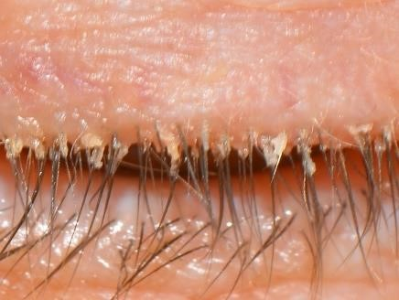
Клинически демодекоз на лице у человека похож на тяжёлую форму вульгарных прыщей. Кожа утолщённая, влажная, сальная, блестит на свету, особенно в области носа и щёк. Цвет кожи бледно-серый, имеется выраженный кожный зуд (особенно в ночное время). Поры расширены, выделяют большое количество секрета сальных желёз. Первичные элементы сыпи разнообразны, состоят из пустул, папул, микроабсцессов, угрей на фоне выраженной эритемы (покраснение кожи). Возможно усиление сосудистого рисунка, имеется выраженный фолликулит, сикоз. Вторичные элементы сыпи – рубцы, узлы, расчёсы, в тяжёлых случаях возможна рубцовая деформация носа с увеличением его объёма, делающая его похожим на красную сливу. При поражении волосистой части головы – зуд, выпадение волос, перхоть, сыпь. При поражении глаз отмечается утолщение век, потеря ресниц, воспаление конъюнктивы (конъюнктивит), сухость глаз, воспаление роговой оболочки глаза.

Диагностика демодекоза
Основной метод диагностики демодекоза — биопсия кожи или микроскопический анализ соскобов кожи лица. Диагноз подтверждается при визуальном обнаружении паразита.

Лечение демодекоза
В качестве системных средств используются антибактериальные препараты (метронидазол, тетрациклины, макролиды), препараты, снижающие продукцию кожного сала (изотретиноин).

Диета при демодекозе
Повышенная продукция кожного сала – один из факторов, увеличивающих риск возникновения демодекоза. Как и при угревой сыпи и себорее, диета, ограничивающая употребление жиров и углеводом, способна снижать риск возникновения и выраженность клинических проявлений при демодекозе. Отсутствие в рационе жиров и углеводов значительно снижает продукцию кожного сала, в основном синтезируемого организмом из жирных кислот и триглицеридов.
Рекомендуется придерживаться здоровой диеты, богатой витаминами, микроэлементами и белками с резким ограничением углеводов и жиров. Введите в рацион овощи, фрукты, нежирные сорта мяса, рыбу. Необходимо исключить жирные и молочные продукты, деликатесы, соленья, пряные блюда, колбасы. Метод приготовления пищи – на пару, варка. Любой жир, попавший в организм, будет использован для синтеза кожного сала.

Профилактика демодекоза
- Здоровый и активный образ жизни;
- Правильная сбалансированная диета;
- Умеренное или ограниченное использование косметики
- Соблюдение правил личной гигиены;
- Отказ от совместного использования гигиенических средств, полотенец, салфеток, губок, косметики.

2 БЛОК: ПСИХОЛОГИЯ
С проблемой акне в разном возрасте сталкивается большинство людей. Врачи признают, что акне серьёзно влияет на самооценку пациентов и их уверенность в себе. Из-за потери уверенности снижается успеваемость в учёбе или на работе, пропадают здоровые амбиции, людям сложно общаться с окружающими.

«Как правило, проблема акне появляется в подростковом возрасте, когда человек наиболее уязвим. Это время поисков собственного «Я» и установления отношений с ровесниками. Наличие акне может значительно навредить этому процессу, с акне подросткам становится неуютно в собственном теле. При этом страдают самоуважение и самовосприятие».
Эти проблемы могут длиться годами — ведь акне не исчезает как по волшебству в момент, когда человеку исполняется восемнадцать. На самом деле, с каждым годом от угревой сыпи страдает всё больше и больше подростков. Устав от постоянных рецидивов, многие из них просто бросают лечение и молча терпят заболевание, что отрицательно сказывается на их психологическом состоянии.
Как это ни странно, психологические проблемы могут оставаться даже после того, как от прыщей удалось избавиться, и кожа пришла в здоровое состояние. Дерматолог и психолог доктор Ричард Фрайд называет это явление «фантомным акне». Он отмечает, что пациенты продолжают чувствовать себя неуверенно и даже депрессивно спустя годы после того, как проблема акне решена.
Как же справиться с психологическими последствиями акне? Как вернуть себе уверенность и чувствовать себя комфортно в окружении других людей?

1. Больше общения
Прежде всего, важно понять, что переживания из-за акне – исключительно внутренняя психологическая проблема, никак не связанная с окружающим миром. Человек сам себя ограничивает в общении с другими людьми, в профессиональном развитии, в различных формах досуга. Ведь никто не обвиняет его в том, что у него акне. Если быть совсем откровенным, то другим людям просто все равно. Они гораздо больше сосредоточены на себе, у них много собственных комплексов: кто-то думает, что слишком толстый, кто-то переживает из-за формы носа… Ваши прыщики их волнуют гораздо меньше, чем собственные.
Это первое, что нужно понять и запомнить. Далее нужно постараться оценить, насколько сильно в психологическом смысле акне мешает вам быть самим собой и наслаждаться жизнью. Возможны два варианта: «это катастрофа» и «меня это раздражает».

Людей, для которых акне – это катастрофа на уровне эмоциональных ощущений, легко выделить из толпы. Они отличаются застенчивым поведением, избегают смотреть в глаза, пытаются маскировать акне причёской. Некоторые перестают ухаживать за собой: неряшливая стрижка и укладка,
запущенные ногти – им становится все равно, как они выглядят. У таких людей акне занимает слишком большую часть жизни. Они проводят много времени перед зеркалом, фокусируются только на прыщах. Пропадает интерес к жизни и развлечениям. В самых критических случаях у подростков могут возникать суицидальные мысли… Такое депрессивное состояние может быть очень тяжёлым. Самый правильный совет – обратиться к психологу.
Если вы оцениваете своё состояние не так трагично, с психологическими проблемами можно справиться самостоятельно. Совет простой: нужно больше общаться. Не надо пестовать свою проблему, так вы станете угрюмым и малообщительным человеком, закрывшимся в своём коконе. И окружающие начнут думать, что вы странный.
Психолог и дерматолог Ричард Фрайд утверждает: «Если у вас есть какие-то внешние недостатки – это замечательно. Они позволяют вам честно понять: вот этот человек сейчас общается со мной, нанимает меня на работу или идёт со мной на свидание несмотря на то, что моя внешность не идеальна. Значит, что-то есть в моей личности, в моем характере или в моих профессиональных качествах, что привлекает его. Я интересен ему как человек, а не как картинка с обложки журнала».
Разобраться с психологическими проблемами, которые вызывает акне, очень важно. Но не нужно забывать, что одной психологией решить проблему не удастся. Позитивный настрой и уверенность в себе не отменяют самого важного – визита к дерматологу.
Прыщи и угри для подростка – “учителя”. Через эту проблему подросток должен научиться спокойно принимать себя нового и взрослого.
Сексуальная энергия – составляющая энергии жизни. Она не “грязная” и не запретная, а естественная и прекрасная! Вот что должен слышать каждый подросток в период полового созревания от родителей и повторять самому себе, если он страдает от невозможности принять себя и полюбить таким, какой есть.

Эмоции, загрязняющие душу, вырываются наружу в виде непривлекательных прыщей:
- ярость,
- гнев,
- ненависть,
- зависть,
- нетерпимость,
- раздражение,
- обида и вина,
- страх,
- брезгливость,
Все эти эмоции так или иначе связаны с агрессией, которая играет защитную функцию. Человек злится на кого-то или на что-то, потому что усматривает потенциальную угрозу. Агрессия в данном случае – вариант защиты.
Важно помнить, что нелюбовь к себе рождает недоверие и неприятие мира и наоборот: неумение спокойно принимать и любить жизнь, рождает нелюбовь к себе.
Страдающим от высыпаний стоит помнить, что акне — это затяжная болезнь, как ангина или гастрит, и лечение этой болезни может быть весьма продолжительным. Первые результаты, как правило, появляются спустя три-четыре недели, для полного выздоровления могут потребоваться месяцы или даже годы. Но ни в коем случае не занимайтесь самолечением.
Главная задача — понять, что вы не одни в этом мире. Не замыкайтесь в себе и выражайте наболевшее словами. Единомышленники могут стать тем волшебным “патронусом”, который прогонит если не всех дементоров, то часть из них наверняка. Когда вы не в восторге от своего отражения в зеркале ежедневные водные процедуры могут превратиться в семь кругов ада с тремя штрафными в придачу. Это тяжело, но необходимо: нужно принять себя. Примите тот факт, что да, у вас есть несовершенства, но прыщики — дело временное.
Сконцентрируйтесь на светлом и поселите в чертогах разума слова, начертанные на кольце царя Соломона, во избежание апатии и отчаяния: “Все проходит. И это тоже пройдет”.

3 БЛОК: ПИТАНИЕ

На сегодняшний день ученые выделяют несколько аспектов, которые могут ухудшить состояние течения акне, связанные не столько с прямым воздействием на поверхность кожи (неправильно подобранная косметика, воспалительные процессы, механические травмы), сколько с образом жизни:

- Состояние желудочно-кишечного тракта, нарушение микрофлоры кишечника.
- Нарушения иммунного статуса человека.
- Воспалительные процессы в организме.
- Гормональные изменения или нарушения.
- Влияние окружающей среды, качества воздуха и воды.
- Стресс.
Организм является единой структурой, и дисбаланс в любой из систем приводит к нарушениям работы в другой. Сложно представить себе клиническое исследование, описывающее взаимосвязь всех внешних проявлений нарушения работы одной отдельно взятой системы: иммунной, нервной, пищеварительной и любой другой. Однако если брать системы по отдельности, мы знаем, что нарушение микрофлоры кишечника может быть связано как со снижением иммунного статуса, так и с психоневрологическими заболеваниями, которые, в свою очередь могут также страдать под воздействием нехватки важных для организма микро- и макроэлементов, недополучаемых с пищей.

Существует не так много исследований, рассматривающих непосредственно взаимосвязь отдельных аспектов рациона с появлением и развитием акне. Как известно, мета- исследования, проводившиеся на большом количестве людей разных стран и культур и исследовавшие различные факторы
здоровья людей, связанные с питанием, имеют погрешности, и с их помощью невозможно определить течение болезни.
Более прицельное изучение вопроса механизма появления акне и образа жизни человека, у которого оно развивается, выявило зависимость от определенных факторов, связанных непосредственно с питанием человека на биохимическом уровне.

ОСНОВА РАЦИОНА

Питание, в основе которого лежат продукты с высокой гликемической нагрузкой, может быть связано с распространением акне. Питание с низкогликемической нагрузкой не наносит вред пациенту, является полноценным и может быть рекомендовано как профилактическая мера или являться частью комплексной терапии в борьбе с акне.
Рацион, включающий в себя большое количество фруктов и овощей, зерновые крупы, хлеб и изделия из муки грубого помола, рыбу, морепродукты, растительные жиры, а также умеренное потребление красного мяса и птицы - золотой стандарт сбалансированного питания. Множество исследований показывают ее эффективность в снижении риска развития сердечно-сосудистых заболеваний, диабета II типа и даже ожирения. Следует отметить, что в исследованиях участники также потеряли вес.

Фрукты содержат преимущественно фруктозу и умеренное количество глюкозы, не вызывающей резкий рост инсулина, большое количество важных для организма микроэлементов и клетчатку, способствующую улучшению микрофлоры кишечника, стимуляции иммунной системы.


Овощи, основа любого рациона, являются источниками не только незаменимой клетчатки, витаминов и минералов, но также антиоксидантов (таких, как витамин А, Е, селен и другие), способных ингибировать воспалительные процессы в организме и участвовать в выведении токсинов.
Всемирная Организация Здоровья рекомендует
употреблять минимум 5 порций овощей и фруктов в день для снижения рисков развития сердечно-сосудистых заболеваний, ожирения и диабета II типа, коррелирующими с развитием и таких заболеваний кожи, как акне.

Зерновые продукты, источник медленных углеводов, являются частью любого здорового рациона. Именно благодаря зерновым продуктам у организма есть возможность получить глюкозу, важную для работы головного мозга и всех обменных процессов, в умеренных количествах, не вызывая резких скачков инсулина.
ОМЕГА-3

Большинство людей, живущих в современном обществе, употребляют в пищу больше жиров Омега-6 из зерновых продуктов, растительных масел, орехов и птицы, чем Омега-3 жирных кислот из рыбы (рыбьего жира) и семян (например, семян льна, чиа, конопли). Это идет вразрез с принципами питания охотников-собирателей, генетический материал которых является прототипом современного человека. Таким образом, употребление более сбалансированного соотношения жиров Омега-3, Омега-6 помогает модулировать воспаление в организме человека. Поскольку акне является воспалительным заболеванием, эти процессы могут быть связаны.
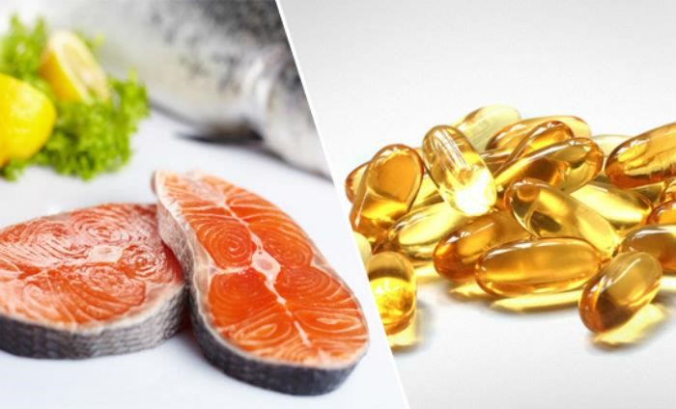
- Воспаление
Омега-3 обычно встречается у рыб, способствует ингибированию продуцирования цитокинов и воспалительных молекул лейкотриена В4. EPA и DHA также ингибируют белок, подающий сигнал секреции кожного сала.
- Стресс
Омега-3, как известно, улучшают настроение и уменьшают стресс и беспокойство. Существуют исследования, доказывающие связь напряженной работы нервной системы и появления акне. Добавление Омега-3 к питанию может стать фактором снижения стресса, а значит, помочь уменьшить симптомы акне.
- Гормоны
Кроме того, омега-3 помогает контролировать уровень IGF1(инсулиноподобный фактор роста), который теоретически может помочь предотвратить продуцирование клетками кожи излишков сального секрета.
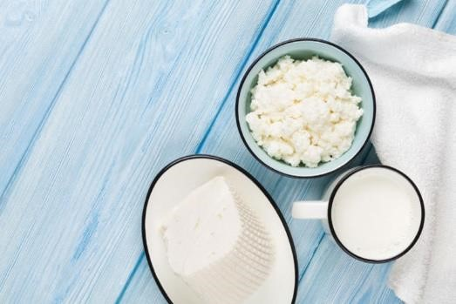
Молочные продукты — источник большого количества важных элементов питания, таких, как кальций, витамины В2 и В12. Но в то же время и такого спорного элемента, как насыщенные жирные кислоты, определенного количества гормонов и молочных сахаров. Однако и здесь нет качественных исследований, подтверждающих необходимость добавить к рациону или исключить из него молочные продукты, чтобы предотвратить появление акне. Несколько исследований показали связь потребления цельного коровьего молока и количества очагов акне в небольших испытуемых группах испытуемых, при этом такие продукты как йогурты и не показали эту ассоциацию.
Употребление большого количества молочных продуктов, богатых насыщенными жирам, таких, как сыры, сливочное масло, сливки может, наоборот, спровоцировать нарушение работы обмена веществ и, как следствие, не только проблемы с кожей, но и нарушение работы сердечно-сосудистой системы.

Какие продукты стоит исключать?

Большое количество в рационе продуктов, обладающих низкой пищевой ценностью, может не только создать в организме тотальный дефицит важных микро- и макроэлементов, но и полностью нарушить работу желудочно-кишечного тракта, что ведет к повышению риска развития воспалительных заболеваний.

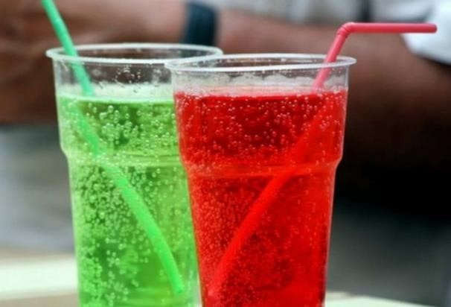
Сладкие напитки

Газированные напитки, сладкие морсы, чай с сахаром, кофе с карамельным сиропом — употребление всех этих напитков ведет к резкому повышению сахара в крови и, как следствие, к риску возникновения акне. На данный момент сладкие напитки — основной источник простых сахаров в рационе у детей и подростков.

Что делать: заменять на воду, зеленые чаи, обладающие антиоксидантным эффектом (белый чай, китайские зеленые чаи, молочный улун, ромашка).

Кондитерские изделия

Ни для кого ни секрет, что чаще всего в кондитерских изделиях можно встретить сочетание насыщенных жиров низкого качества с большим количеством простых сахаров и белой муки. Эти продукты относятся к категории продуктов с высоким гликемическим индексом и обладают минимумом полезных веществ.

Что делать: готовить качественные продукты дома.

- Частично использовать в блюдах муку грубого помола: она повышает количество клетчатки в продукте, тем самым снижая гликемический индекс.
- Уменьшать пропорцию сахара в блюде: снижает общий уровень сахара и, как следствие, не вызывает большого пика инсулина.
- Использовать в выпечке темный шоколад вместо молочного: так можно добавить к блюду долю антиоксидантов, преобладающих в темном шоколаде, и привнести в выпечку настоящий аромат какао-бобов, способных снизить уровень стресса.

Алкоголь

Алкоголь напрямую влияет на уровни гормонов. Одна из прямых причин акне — дисбаланс в уровнях тестостерона или эстрогена. Кроме того, люди, склонные к употреблению алкоголя, часто не могут справится со стрессом, что также влияет на гормональную систему и, как следствие, приводит к проблемам с кожей.
Что делать: на время лечения от акне постараться исключить алкоголь, особенно в случае назначения лечения антибактериальными препаратами.

Чипсы и продукты длительного срока хранения

Такие продукты часто не обладают никакими полезными свойствами, кроме поднятия настроения. Высокое содержание соли, сахара, насыщенных жиров и усилителей вкуса в сочетании с высокой калорийностью могут стать настоящей проблемой для любого подростка и даже взрослого человека, вызывая зависимость и, как следствие, проблемы со здоровьем.
Постоянное употребление таких продуктов приводит к нарушению работы ЖКТ, гастритам, колитам и даже язвам желудка. Сейчас регистрируется как пик заболеваний ЖКТ среди подростков и студентов, так и распространение акне среди этих двух групп населения.

Что делать: решение здесь не может быть однозначным. Медицинские рекомендации требуют исключить такие продукты полностью, а здравый смысл — научить детей и подростков питаться грамотно и помимо рафинированных продуктов включать в свой рацион достаточное количество овощей, фруктов, зерновых и бобовых, кисломолочных продуктов, мясо птицы, рыбу и морепродукты. Не забывая об орехах и семечках, которые тоже могут быть прекрасным и вкусным перекусом, как, например, попкорн домашнего приготовления — зерновой продукт, признанный самым полезным из не самых полезных снеков.

4 БЛОК: КОСМЕТОЛОГИЯ
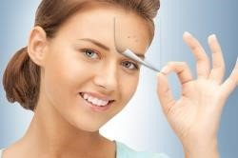
При акне могут назначаться такие дополнительные процедуры, как чистка кожи, подсушивающие и противовоспалительные маски, дарсонвализация (прижигающее действие), терапевтический лазер, поверхностный пилинг, оксигенотерапия, фотохромотерапия, фотодинамическая терапия.

Важным является тот факт, что отсутствие или неполноценность должной патогенетической терапии к моменту начала процедур может вызвать обострение течения акне. При индуративных акне с застойными явлениями может быть рекомендован массаж, оксигенотерапия. Любой массаж у пациентов с акне должен производиться без использования масел с целью во избежания комедогенного эффекта последних.

Чистка кожи, или так называемая «комедоэкстракция», является важной дополнительной процедурой при ведении пациентов с акне. Чистка должна быть максимально щадящей. Существенно облегчает процедуру чистки предшествующая наружная терапия ретиноидадами или азелаиновой кислотой в течение хотя бы 2-3 недели.

В последние годы все более привлекательным становится ультразвуковой - обеспечивающий хороший косметический эффект после курса процедур. Чистка не должна подменять патогенетическую терапию при акне, а лишь дополнять ее и противопоказана при преобладании воспалительных элементов, в особенности пустулезных.

Назначают также поверхностную криотерапию, которая может ускорить разрешение индуративных элементов. В комплексной терапии акне используют также пилинга (поверхностные, срединные). Хирургические манипуляции при акне имеют весьма ограниченное применение Хирургическое вскрытие кистозных полостей противопоказано, поскольку оно приводит к формированию стойких рубцов. Профилактика и лечение постакне.

К наиболее частым проявлениям постакне относят вторичную пигментацию и рубцы. К последствиям акне можно отнести также милиумы, атеромы.
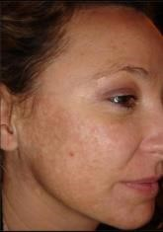
С целью профилактики развития вторичной гиперпигментации рекомендована эффективная фотопротекция, в особенности у лиц с наклонностью к поствоспалительной пигментации. Таким пациентам не показано ультрафиолетовое облучение (в том числе и в солярии) на фоне лечения акне. При выборе терапии угрей рекомендуют сразу ориентироваться на наружные препараты, обладающие, помимо влияния на основные патогенетические звенья, отбеливающими свойствами

Для уменьшения или удаления вторичных пигментных пятен после акне используют различные косметические процедуры, а также средства, уменьшающие пигментообразование. Из косметических процедур применяют химический пилинг, криотерапию, микродермабразию, лазерную дермабразию. Уменьшают пигментацию и различные средства, воздействующие непосредственно на процесс пигментообразования. Отбеливающим действием обладают бензоилпероксид, азелаиновая кислота, топические ретиноиды. Используемые при наружной терапии акне, а также аскорбиновая кислота и гидроксикислоты. Для коррекции рубцовых изменений применяют наружные средства, химические пилинги различной глубины, физиотерапевтические методы, криомассаж и криодеструкцию, филлинг, мезотерапию, микродермабразию, лазерную "шлифовку" кожи, дермабразию, хирургическое удаление отдельных рубцов, иссечение с помощью лазера, электрокоагуляции. Выбор метода лечения зависит от характера рубцовых изменений. Желаемого косметического эффекта можно достичь благодаря сочетанному использованию перечисленных методов.

При множественных точечных рубчиках рекомендуют комбинировать различные методики воздействия, которые, дополняя друг друга, позволяет оказывать выравнивающее действие на различной глубине (например, химические пилинги + микродермабразия, лазерная «шлифовка» или дермабразия).
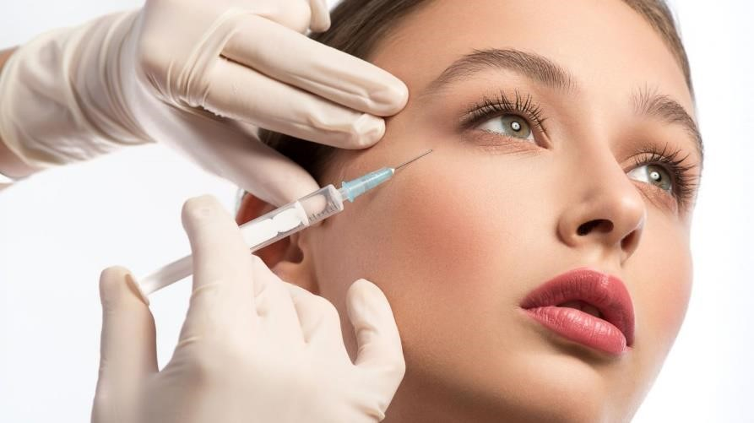
При атрофических рубцах используют методики филлинга, мезотерапию, мимический пилинг, который способствует выравниванию кожи, реже - наружные препараты и физиопроцедуры, влияющие на метаболизм соединительной ткани. Считается, что процедура филлинга наиболее эффективна при атрофических рубцах с пологими, закругленными формами на срезе без острых углов, V-образной, или трапециевидной формы. При более глубоких дефектах может быть рекомендована дермабразия. В ряде случаев предпринимают эксцизию отдельных атрофических рубцов с последующими пилингами или дермабразией.

При склонности к формированию милиумов важно с самых начальных этапов терапии ориентироваться на современные препараты, обладающие кератолитическим и комедолитическим действием (адапален - Дифферин, азеаиновая кислота - Скинорен). Появлению милиумов может отчасти способствовать дегидратация рогового слоя у пациентов с акне. Таким пациентам показаны увлажняющие средства и процедуры.

С целью профилактики обострения розацеа на фоне активной наружном терапии акне показан бережный уход, как за чувствительной кожей, в сочетании со средствами, влияющими на звенья патогенеза как акне, так и розацеа.

5 БЛОК: УХОД ЗА КОЖЕЙ

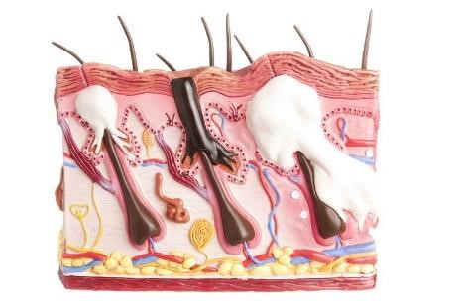
При покупке средств по уходу за кожей, склонной к появлению прыщей, и декоративной косметики многие полагаются на надпись "не комедогенно", "не закупоривает поры" и "не вызывает появление прыщей". Такую надпись часто имеют продукты, которые имеют водную основу или не содержат в своем составе масел.
В нашем сознании давно укоренился миф о том, что увлажняющие средства для нормальной и сухой кожи абсолютно не подходят для кожи комбинированной и жирной, и только гели и флюиды, обязательно без жира, могут служить поставщиками влаги для жирной кожи. Зачастую словосочетание oil-free заставляет бедных обладательниц жирной кожи и расширенных пор покупать косметику, которая в действительности засоряет поры еще сильнее.
Можно ли полагаться на такую надпись? Нет! Фразы "не закупоривает поры" и "не вызывает появление прыщей" - набор бессмысленных слов, косметическая индустрия использует для обозначения меньшей вероятности возникновения прыщей. Такой лейбл на этикетке может иметь абсолютно любое средство, ведь в косметической индустрии не существует единого стандарта для присвоения продукта в категорию noncomedogenic средств, поскольку не существует классификации, чтобы дать такую маркировку.
Косметическая индустрия использует более 50 тысяч разнообразных ингредиентов, ни один косметический препарат не может считаться на сто процентов не закупоривающим поры, поскольку на каждый ингредиент разная кожа реагирует по-разному.
Комедогенность — характеристика косметических средств определяющая их способность вызывать образование комедонов, то есть тем или иным образом загрязнять и закупоривать поры кожи. Комедогенность одного и того же средства может быть различной у разных людей, при разных обстоятельствах и условиях применения косметического средства.
Тем не менее факт есть факт и у женщин возникают прыщи после использования некоторых продуктов по уходу за кожей.

Списка комедогенных ингредиентов не существует!
Однако для разных женщин совершенно различные косметические ингредиенты будут являться комедогенными. Ингредиент, чрезвычайно полезный для одной женщины, для другой будет опасным комедогеном. Именно поэтому достоверного списка комедогенных ингредиентов, на который вы могли бы 100% положиться, просто не существует и существовать не может.
Не спешите выбрасывать крем, найдя в нем "комедогенные ингредиенты"!
Любой список комедогенных ингредиентов косметики может быть только теоретическим и не стоит на него полагаться, не проверив свою индивидуальную реакцию. Список "комедогенных ингредиентов" у каждой женщины свой!
Многие ингредиенты, которые теоретически могут закупоривать поры, обладают замечательными свойствами и чрезвычайно полезны для кожи, поэтому не стоит их исключать "на всякий случай". Не остается ничего большего, как экспериментировать, чтобы узнать, что может быть причиной возникновения прыщей (акне) именно в вашем случае.
Какие ингредиенты косметики наиболее часто являются комедогенными (закупоривают поры)?
Эмульгаторы, сгустители, эмоленты
Обладательницы жирной кожи статистически чаще других жалуются на комедогенность эмульгаторов, сгустителей и эмолентов содержащихся в кремах (особенно по уходу за сухой кожей). Однако сухой коже такие ингредменты приносят только пользу.
Красные пигменты
Если ваша кожа чувствительна к красным пигментам, вам стоит избегать румян и бронзеров, богатых этими ингредиентами.
Средства для волос
Средства для укладки волос и их кондиционирования, способны оставлять на поверхности непроницаемую несмываемую пленку, особенно если ваши волосы часто касаются лица. Когда вы моетесь в душе, старайтесь, чтобы кондиционер при смывании волос не попадал на кожу лица.
Продукты переработки нефти (минеральное масло, вазелин и др.)
Очень много дискуссий ведется о продуктах переработки нефти: вазелин, парафин, минеральное масло, жирные кислоты и жирные спирты, которые часто используются в косметических эмульсиях в качестве эмульгаторов и стабилизаторов, без них не получится стабильной эмульсии.
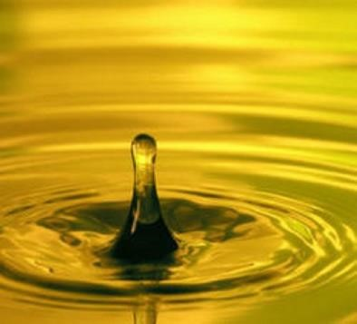
Минеральное масло и вазелин, используемые в косметике - одни из наиболее безопасных ингредиентов, поскольку невероятно редко вызывают раздражающую реакцию на коже. Да, они до некоторой степени обволакивают кожу защитной пленкой, однако не заставляют ее задыхаться и не забивают поры.
Более того, минеральное масло и вазелин эффективны в заживлении ран и являются одними из лучших увлажняющих средств.
Силиконы
Еще одной чрезвычайно спорной группой являются силиконы. Их высокая растекаемость и быстрое распределение по коже и волосам делает их отличными компонентами косметических средств. В тональных кремах всегда содержатся силиконы, и без них они гораздо хуже выполняют свои задачи. Средства по уходу за волосами обычно содержат смесь диметикона
и циклометикона.

Как выбирать косметику, не закупоривающую поры?
Важен не сам факт наличия тех или иных комедогенов в креме, а их количество. Если они стоят в конце списка ингредиентов, то есть их содержание очень невелико, невелика и проблема. Если они стоят на первом, втором или третьем месте – риск возрастает. Однако помните, что вы не можете быть уверены в комедогенности какого бы то ни было косметического ингредиента, не узнав персональную реакцию вашей собственной кожи на него.

Косметические ингредиенты, эффективные против акне:

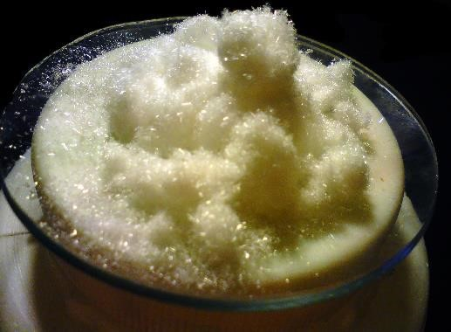
Салициловая кислота
Известно, что кислоты, обладающие обновляющим действием, благотворно влияют на кожу с проблемами. Что она способна делать?
- отшелушивать — как прекрасный кератолитик она удаляет мертвые клетки,
которые обычно скапливаются на поверхности жирной кожи и закупоривают поры.
- регулировать выработку кожного сала — разрыхляя себум, салициловая кислота растворяет сальные пробки и со временем уменьшает жирность кожи.
- снимать воспаление, то есть подавлять рост бактерий, в том числе виновных в образовании акне.
Салициловую кислоту включают в гели и пенки, чтобы избавить кожу от мертвых клеток во время очищения. Также ее применяют в средствах «скорой помощи» для локальной борьбы с высыпаниями и в кремах для ежедневного ухода.
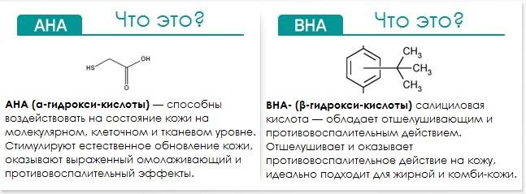

AHA-кислоты
Как и салициловая, альфа-гидроксикислоты ускоряют процесс клеточного обновления, который у жирной кожи нарушен. Выравнивая рельеф и цвет, они значительно улучшают внешний вид кожи.
AHA-кислоты используются в средствах для очищения и формулах для борьбы с акне и его последствиями.

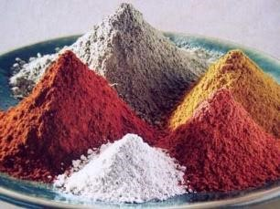
Природная глина
Каолин, рассул, монтмориллонит — все эти разновидности глины обладают многочисленными достоинствами.
• Устраняют излишки кожного сала. • Вытягивают загрязнения из пор и таким образом глубоко очищают кожу. • Матируют кожу и даже немного
снимают отечность.
Цинк
Этот проверенный компонент выступает как местный антибиотик: подавляет активность бактерий, вызывающих акне, плюс обладает себорегулирущими способностями. Неудивительно, что цинк часто можно встретить в списке активных ингредиентов косметики для проблемной кожи.
Ретинол
Он же витамин A. Известен как один из наиболее эффективных антивозрастных ингредиентов, буквально преображающих кожу. Его главное действие — обновляющее. Следовательно, он как нельзя лучше подходит для борьбы с акне и следами, остающимися после воспалений

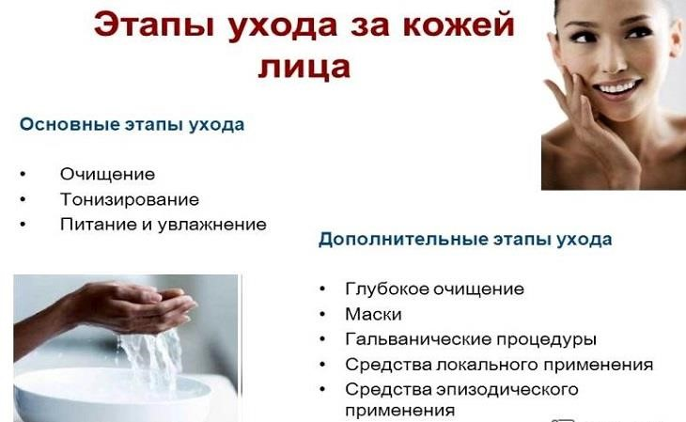

Очищение
Красивой и здоровой может быть только чистая кожа – это факт. Поэтому очищение является базовой процедурой. Именно в процессе очищения с кожи удаляются средства макияжа, микроорганизмы, мертвые клетки эпидермиса, загрязнения и естественные выделения, что позволяет подготовить ее к дальнейшим этапам ухода.
Главные принципы очищения кожи:

1. Кожу следует очищать, минимум, два раза в день
Кожа нуждается в утреннем и вечернем очищении, остальное – по мере необходимости.
Очищая кожу утром, мы избавляем ее от естественных выделений.
Для справки: каждые сутки через потовые железы организм человека выделяет до 0,5 л. воды, а вместе с ней растворенные соли, аммиак, мочевая кислота, мочевина, лактаты и другие вещества. Представляете, сколько всего накапливается на коже за ночь?
Вечернее очищение кожи призвано освободить ее от внешних загрязнений – пыли, микрочастиц, микроорганизмов, макияжа и т.д.
Для справки: верхний роговой слой кожи – это постоянно обновляемая структура ороговевших клеток. Такие клетки не должны задерживаться на коже, и удалять, то есть, очищать их нужно своевременно.
Не следует проявлять слишком много усердия в очищении кожи. Частое использование очищающих (особенно различных «умывалок») средств приводит к ослаблению барьерных свойств кожи. Ни кислотная мантия, ни эпидермальный барьер попросту не будут успевать восстанавливаться при частом умывании.

2. Для очищения кожи нужно использовать только специально предназначенные для этого средства
«Это же очевидно!» — воскликнет большинство. Ан, нет! Многие девушки (и уж мужчины тем более) умываются обычным мылом. Делать это нельзя ни в коем случае!
Мыло из-за своей щелочной реакции изменяет рН кожи, а кроме того, обезвоживает и пересушивает ее, повреждая эпидермальный барьер. Все это приводит к преждевременному старению кожи. А в случае с проблемной жирной кожей еще более активирует деятельность сальных желез. Даже самое мягкое мыло приносит только вред. А вспомните про жесткую воду в большинстве квартир, в сочетании с ней мыло и вовсе становится настоящим «киллером» для кожи.
Средства для очищения следует подбирать индивидуально, в соответствии с типом своей кожи. Для умывания лучше всего использовать талую (предварительно замороженную, а затем растаявшую или отстоявшуюся кипяченую) воду.
Помимо ежедневного очищения необходимо использовать средства для глубокого очищения. Периодичность применения зависит от типа кожи. Для жирной это – до 2 раз в неделю, для сухой – 1 раз в неделю, для чувствительной – 1 раз в 10-12 дней.

Про гидрофильное масло

Гидрофильные масла – средства, ставшие в последние годы очень популярными, во многом благодаря «азиатскому тренду». В японском и корейском уходе гидрофильные масла применялись как первый этап очищения кожи и позволяли эффективно удалить стойкий макияж и тяжелую солнцезащитную косметику. Сейчас гидрофильные масла активно предлагаются не только азиатскими, но и европейскими марками. Ключевое в составе этих средств – набор масел и эмолентов в комбинации с одним или несколькими ПАВ. Именно добавление поверхностно-активных веществ к маслам позволяет одновременно улучшить и очищающее действие, и удаление масла вместе с загрязнениями с кожи: при смешивании с водой такой состав самопроизвольно эмульгируется, образуя «молочко».
Разумеется, водостойкая косметика и косметика с высоким содержанием масел превосходно снимается и обычным маслом, но эффективность удаления макияжа и загрязнений все же будет другой, и механизм работы обычного масла заключается лишь в растворении, тогда как гидрофильное масло не просто растворяет, но и эмульгирует загрязнения, облегчая их удаление с кожи. Это очень хорошо видно на приведенных ниже схемах.

Как действует обычное масло?

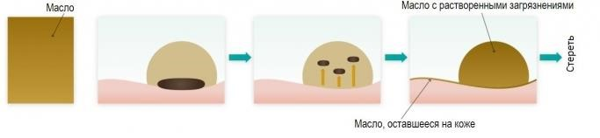
Как работает гидрофильное масло?

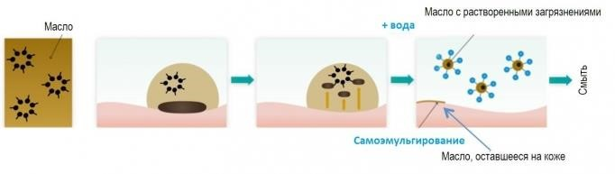

Однако, как видим, гидрофильное масло тоже не идеально: как бы мы ни старались, некоторое его количество все же останется на коже. Именно этим объясняется практика двухступенчатого очищения, когда остатки гидрофильного масла смываются пенкой или гелем для умывания.

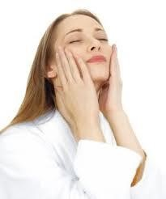
Тонизирование
После очищения следует этап тонизирования кожи. Почему-то большинство женщин либо забывают о тонизировании, либо не знают о нем, либо не придают этому этапу должного значения. Давайте разберемся, для чего нужно тонизирование.

Благодаря тонизированию:
- Активизируются обменные процессы и как следствие повышается тонус кожи;
- Восстанавливается кислотно-щелочной баланс;
- С поверхности кожи удаляются остатки очищающих средств;
- Нейтрализуется стрессовое действие воды;
А также в зависимости от конкретного тонизирующего средства, оно может увлажнять, питать, дезинфицировать, сужать поры и т.д.
Как видите, тонизирующая косметика выполняет очень важные для красоты и здоровья кожи функции. И отказываться от этого этапа нельзя.
Именно правильное тонизирование является гарантией нормализации обменных процессов, усиления процессов регенерации, активации защитных функций и более эффективного восприятия последующего ухода.

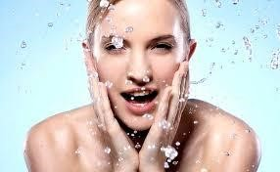
Увлажнение
Независимо от типа кожи, увлажнение является обязательным этапом ухода. Баланс содержания влаги в коже нужен для обеспечения ее нормального физиологического состояния, и, как результат – красоты и здоровья. При нехватке в клетках кожи
влаги, появляется сухость, шелушение, зуд. Проявляются первые морщины, кожа быстрее теряет эластичность и стареет.
Роговой слой кожи содержит не более 15% воды. Кажется, очень мало, особенно в сравнении с другими слоями кожи. Но это содержание имеет принципиальное значение для поддержания эластичности клеток и сохранения барьерной функции. Поэтому главной задачей любого увлажняющего средства является насыщение влагой рогового слоя и сохранения его увлажненным максимально долго.
Увлажнение кожи должно начинаться с укрепления ее барьерных свойств. А для этого совершенно необходимы жирные кислоты (линолевая, αлиноленовая, ϒ-линоленовая). Именно они являются теми «кирпичиками», которые и пойдут на «строительство» надежного эпидермального барьера. По межклеточным промежуткам рогового слоя липиды «просачиваются» вглубь кожи, «встают» в липидные пласты и укрепляют, тем самым, липидный барьер.
Вода удерживается в роговом слое в связанном состоянии благодаря натуральному увлажняющему фактору.
Он представляет собой комплекс гигроскопичных молекул, которые располагаются на поверхности роговых чешуек корнеоцитов. В состав комплекса входят свободные аминокислоты, молочная и лимонная кислоты и их соли (лактаты, цитраты, мочевина, сахара, органические кислоты, пептиды). NMF – это одна из основных естественных влагоудерживающих структур рогового слоя.
Если говорить о способах удержания влаги в клетках, наиболее эффективным является применение биополимеров с высокой
влагоудерживающей способностью. Это гиалуроновая кислота, полисахариды растений (в т.ч. водорослей). Попадая в воду, они образуют полимерную сетку, которая связывает молекулы воды, не давая ей испаряться. В клетках растений полисахариды выполняют функцию универсальных резервуаров воды и защитных биоколлоидов. На коже такие биоколлоиды формируют дышащую пленку, которая отлично удерживает влагу и создает у поверхности кожи влажный микроклимат.

Питание
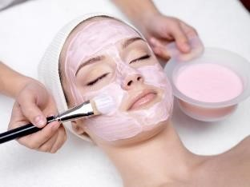
Давайте выясним, какие питательные компоненты мы можем дать коже «снаружи» в составе косметического средства.
Главные вещества, которые непременно должны быть в питательном креме – это аминокислоты, омега-3 и омега-6 полиненасыщенные жирные кислоты, фосфолипиды, витамины, макро- и микроэлементы.
Если кожа получает питательные компоненты в достаточном количестве, она выглядит здоровой и отличается хорошим тонусом.
Однако, недостаточно питать кожу «снаружи». Нужно помочь ей и изнутри. Для этого в рационе должны присутствовать микроэлементы, витамины и другие жизненно необходимые питательные вещества. Наиболее эффективный способ восполнить недостаток полезных веществ – прием БАДов.

Защита
Солнце, мороз, ветер, выхлопные газы, пыль – все это старит кожу, лишают ее эластичности, сушат. Кожа находится на границе «двух миров» — внешнего с его агрессивным воздействием и комфортного внутреннего с собственным микроклиматом.
Защита от солнца. Для проблемной кожи важно выбрать средство с адекватным SPF (20 — для города, 50 — для пляжа) и матирующим действием. И не слушайте подруг, которые уверяют, что солнце подсушивает прыщи. Ультрафиолет и правда подсушивает, но заодно ослабляет защитные свойства кожи, поэтому после короткого улучшения последует серьезное ухудшение.
ЕСТЬ ДВА ВИДА САНСКРИНОВ (косметика для защиты от солнца): химические и физические. Они сильно между собой различаются: первые поглощают излучение и растворяются в воде, а вторые рассеивают ультрафиолет и не смываются водой. Физические санблоки не впитываются в кожу (что плюс), но они, в отличие от химических, довольно липкие и вязкие. Лучше всего выбирать средства, сочетающие и те, и другие свойства — в составе таких кремов должен быть указан бисоктризол.
Еще при выборе санскринов нужно смотреть, от каких типов УФ– излучения они ограждают. Всего ультрафиолетовых лучей три вида: UVA, UVB и UVC, но последние практически полностью поглощаются озоновым слоем, так что искать защиты нужно только от первых двух. Санблоки, нейтрализующие и UVA, и UVB лучи, встречаются не очень часто, и производители не упускают возможности упомянуть об этом большими буквами на упаковке, так что найти такие средства легко.
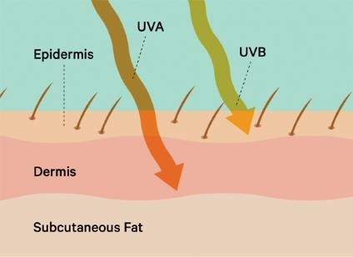
SPF - это показатель степени защиты, которую предоставляет конкретный санскрин (к слову, не единственный показатель). Тут несколько аспектов. Цифры после обозначения ‘SPF’ помогут посчитать, сколько времени можно провести на солнце и не получить
ожог, — для этого их нужно умножить на то количество минут, за которое вы обычно обгораете. Например, санблок с фактором 15 позволит провести на солнце 75 минут, если вы обгораете за пять. Одна загвоздка — все санскрины теряют свои протекционные свойства через несколько часов после применения. То есть несмотря на то, что в теории крем с SPF 50 должен защищать кожу минимум часов на пять, его нужно будет смыть и заново нанести где–то через два–три часа, даже если вы провели их в помещении (а если был контакт с водой, то и раньше).
Но SPF не только временной, но и качественный показатель. Чем больше значение фактора, тем больше ультрафиолетовых лучей им блокируется. Правда, это все не об арифметической прогрессии: так, SPF 2 нейтрализует
50% лучей, SPF 15 — уже 94, а тридцатка — 97. Кстати, показатели различных средств не наслаиваются и не дают большей защиты вместе, так что, если на крем SPF 15 нанести пудру SPF 10, общая защита будет не 25, а только 15.
Существование кремов с очень высоким (50 и выше) фактором можно объяснить тем, что свойства санблоков напрямую зависят от равномерности и плотности их нанесения (поэтому качество некоторых солнцезащитных пудр и спреев сомнительно). Проще говоря, крем с низкой степенью защиты нужно нанести очень плотным (примерно 30 мл крема на все тело) слоем, который, прямо скажем, не впитается никогда. Но санскрин с SPF 30 или 50 даст сопоставимый эффект при использовании гораздо меньшего количества средства, и поэтому такие штуки далеко не бесполезны.
- Наносите солнцезащитный крем в объёме 2 мг на 1 квадратный сантиметр кожи (примерно чайная ложка на все лицо и шею).
- Наносите средство за 30 минут до выхода.
- Обновляйте средство каждые 2 часа.
- Если вы намочили лицо, то высушите его и наносите крем заново.
- Старайтесь избегать нахождения на солнце в часы пик.
- Зимой UVA-лучи также активны, так что не забывайте про защиту от солнца.
Самый главный вопрос у специалистов вызывают действующие компоненты солнцезащитных препаратов. Многие из них представляют собой фильтры от ультрафиолета, другие используются в качестве косметических добавок. Наиболее опасными являются следующие:
Оксибензон, бензофенон-3. Проникает в кровь и накапливается в организме. Влияет на эндокринную систему, вызывает гормональные сбои. Риски — появление эстрогенозависимых опухолей, развитие эндометриоза, аллергические реакции.
4-Метилбензилиден камфора. Проникает в кровь и накапливается в организме. Риски — те же самые.
Октилметоксициннамат. Проникает в кровь и накапливается в организме. Исследования на животных показали, что октилметоксициннамат снижает репродуктивные способности у мужских особей.
Ретинилпальмитат, витамин А. Является антиоксидантом, замедляет старение кожи. Исследования, проведенные Национальной токсикологической программой США в 2012 году, показали, что нанесенный на кожу препарат под воздействием солнечных лучей может спровоцировать развитие раковых заболеваний.
Существуют и другие вопросы к солнцезащитным препаратам. Наверняка многие из вас, отправляясь в жаркие страны, предпочитают купить средство с максимальным показателем SPF. В то же время нет никаких доказательств того, что применение защиты с уровнем выше 50 пунктов является целесообразным. Согласно распространенному мнению, SPF 100 предохраняет в 2 раза лучше, чем SPF 50. Однако в реальности "полтинник" не пропускает 98% лучей, а "сотка" — 99%. То есть всего лишь на один процент больше.

Аллергия на солнце или фотодерматит (фотодерматоз)
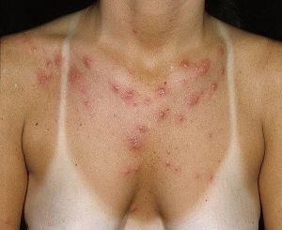
Аллергия на солнце, фотодерматит (фотодерматоз) — это заболевания, обусловленные повышенной чувствительностью кожи к солнечным лучам. Это совсем не редкое явление. Статистика показывает, что около 20% людей по всему миру сталкиваются с этим заболеванием.
Под аллергией на солнце на самом деле подразумевается фотодерматит или фотодерматоз. Потому что, как такового, аллергического компонента в солнечных лучах нет. Токсическое или аллергическое действие солнца проявляется при взаимодействии солнечных (ультрафиолетовых) лучей с каким-либо веществом, находящимся на коже (экзогенный фотодерматит) или в коже (эндогенный фотодерматит).
Летом, в период цветения, многие луговые растения выделяют особые вещества — фурокумарины, которые оседают на коже при нахождении человека в этих местах. При одновременном воздействии ультрафиолета у некоторых чувствительных к нему людей может возникать покраснение кожи и пузырьки (везикулы и пустулы). Высыпания сопровождаются сильным зудом. В дальнейшем на пораженных участках кожи остается длительная пигментация.
Аллергия на солнце или фотодерматит может также возникнуть, если перед выходом на солнце чувствительный к нему человек помазался кремом или мазью, или воспользовался духами и дезодорантом. Вещества, входящие в состав различных косметических или парфюмерных средств, могут вступать в реакцию с ультрафиолетовыми лучами и вызывать аллергическую реакцию. Такими свойствами обладают, к примеру, эозин, который может содержаться в губной помаде, и парааминобензойная кислота, входящая в состав некоторых солнцезащитных кремов. Кроме того, подобным действием обладают полиненасыщенные жирные кислоты, ретиноиды, масло бергамота, зверобоя, розы, мускуса, сандала, сок укропа, петрушки, борная, салициловая кислоты, фенол, ртутные препараты.
Чаще других аллергией на солнце страдают люди со светлой кожей и маленькие дети, чьи механизмы защитной реакции кожи значительно слабее.
Кроме этого, повышенная реакция кожи на солнечные лучи появляется тогда, когда кожа «ослаблена» каким-то дополнительным воздействием — пилингом, татуажем с использованием солей кадмия.
Как обычно проявляется аллергия на солнце или фотодерматит?
Основные симптомы фотодерматоза:
- покраснение и воспаление кожи,
- шелушения кожи,
- часто сопровождающиеся интенсивным зудом и жжением,
- высыпания могут быть в виде фолликулитов (гнойничков) или папул.
Часто такое состояние развивается не сразу. В отличие от ожога оно может возникнуть спустя несколько часов после того, как вы ушли с пляжа. Фототоксическая реакция может произойти через несколько часов после воздействия солнца, в то время как, фотоаллергическая может проявиться даже через несколько дней после контакта с солнцем.
Повышенный риск развития аллергии на солнце:
- у людей со светлой от природы кожей;
- у беременных женщин;
- у маленьких детей;
- у кого есть родственники с солнечной аллергией. Есть большая вероятность иметь аллергию на солнце, если у вас есть брат, сестра или родитель с аллергией на солнце;
- также наличие атопического дерматита или другого типа дерматита увеличивает риск развития аллергии на солнце;
- некоторые симптомы аллергии на коже срабатывают, когда ваша кожа подвергается воздействию определенного вещества, а затем солнечного света. Некоторые обычные веществ, ответственных за этот тип реакции, включают ароматизаторы, дезинфицирующие средства, хлорка и даже некоторые химические вещества, используемые в солнцезащитных средствах;
- те, кто злоупотребляют соляриями;

Профилактика аллергии на солнце
Если у вас очень чувствительная кожа, возьмите за правило загорать под тентом или зонтом. Избегайте пребывания на солнце в часы его наибольшей активности (с 11:00 до 16:00). Защищайтесь с помощью головного убора и свободной одежды из натуральных тканей: льна, хлопка. У детей очень слабая защитная реакция кожи, поэтому малышам до трех лет вообще категорически не рекомендуется находиться под прямыми солнечными лучами.
Используйте солнцезащитные средства с высокой фотозащитой известных брендов, причем с регулярностью не реже, чем каждые два часа. Обратите внимание, чтобы крем содержал защиту от UVB лучей и UVA лучей — именно они влияют на возникновение фотодерматоза.
Следует отметить, что большую роль играет длина волны. Старайтесь не ездить на курорты, где солнце особенно активное.
Рекомендации по профилактике фотоаллергии на пляже:
- Перед выходом на пляж не стоит пользоваться одеколоном, духами и обычными увлажняющими кремами. В них содержится спирт, который на солнце может спровоцировать ожог.
- Солнцезащитным кремом вашем случае нужно пользоваться как можно чаще. Только обратите внимание на его состав. Средство на жировой основе может спровоцировать аллергию. Луше выберите гипоаллергенный спрей с защитным SPF-фактором.
- Лучше не использовать водостойкий солнцезащитный крем – он забивает поры, в результате чего на коже могут появиться гнойники. Для похода на пляж стоит сделать выбор в пользу средства на водорастворимой основе.
Очень важно защищаться от солнца если у вас есть акне. Иначе, ситуация может усугубится.

6 БЛОК: ДЕКОРАТИВНАЯ КОСМЕТИКА

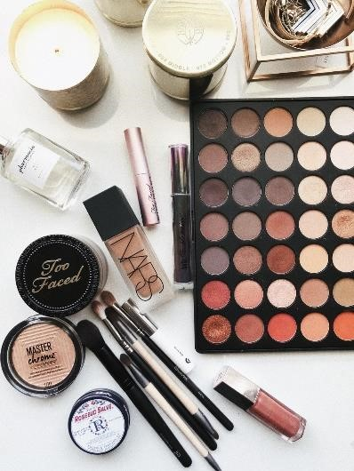
Декоративная косметика часто становится проблемой для людей, страдающих акне. Здесь есть несколько причин.
Во-первых, подростки, недовольные своим внешним видом (а акне не украшает лицо), используют больше декоративной косметики. «Боевая раскраска» некоторых девушек многослойная и многокомпонентная. Тут и маскирующие карандаши, и тональные кремы, и всевозможные пудры, и румяна.
При этом косметика находится на лице длительное время. Нередко кожа остается под слоем всех этих веществ даже на ночь. Все это создает предпосылки для образования комедонов и развития воспалительных процессов.
Во-вторых, декоративную косметику люди используют одну и ту же в течение многих месяцев и даже лет. Очень часто человек хранит верность определенной фирме и почти всю жизнь покупает косметику одной и той же марки. Многократное нанесение на кожу одного и того же вещества—испытанный способ вызвать аллергическую реакцию и раздражение, неизменным спутником которого является воспаление.
В-третьих, косметика может содержать вещества, способные вызвать закупорку сальных желез и образование комедонов (о них говорилось в первом БЛОКЕ ТЕОРИИ)
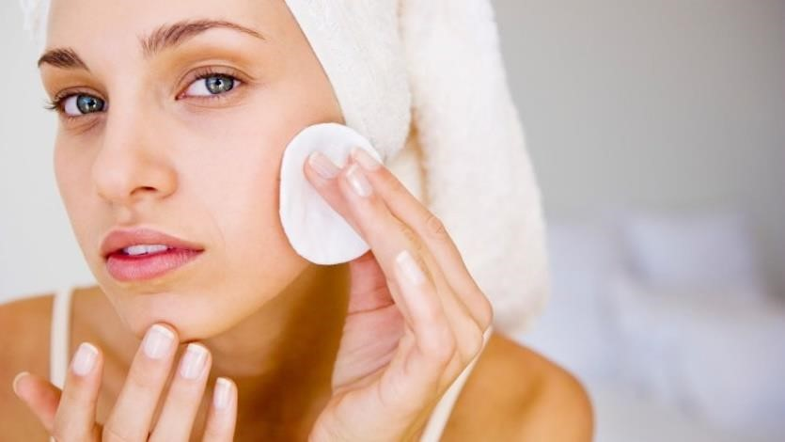

7 БЛОК: СРЕДСТВА ОТ АКНЕ

Правила выбора
- Важно обращать внимание на конкретную проблему, которую решает средство, а также на возрастную категорию и тип кожи. Средства против акне для возрастной кожи не всегда эффективны для молодой.
- Ориентируйтесь на собственные ощущения и видимый результат. Средство, которое расхваливают друзья, может не сработать в вашем случае из-за индивидуальных особенностей.
- Если привычный крем, который всегда помогал, вдруг перестал действовать, значит, надо подобрать другое средство. И лучше это сделать, проконсультировавшись с врачом.

Список эффективных средств от прыщей на лице для подростков:
- Салициловая мазь
- Гепариновая мазь
- Цинковая мазь
- Акридерм
- Тетрациклиновая мазь
- Ихтиоловая мазь
- Мазь Вишневского
- Банеоцин
- Гидрокортизон
- Метилурацил
- Стрептоцидовая мазь
- Синтомициновая
- Клотримазол
- Адвантан
- Синафлан
- Илон
- Фуцижин
- Серная мазь
- Стелланин
- Аргосульфан
- Нистатин
- Ретиноевая мазь
- Левомеколь
- Боромед

8 БЛОК: ПОЛЕЗНЫЕ СОВЕТЫ

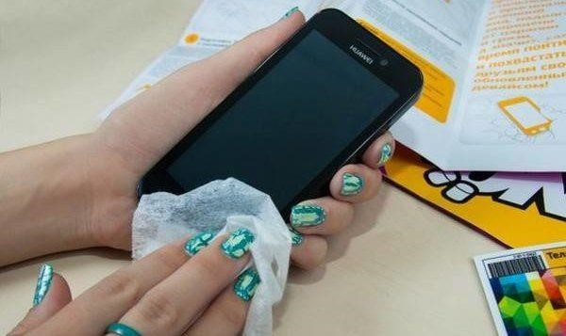
№ 1 ОБРАБАТЫВАЙТЕ ТЕЛЕФОН АНТИСЕПТИКОМ
Руки мы моем несколько раз в день, а вот телефон почти никогда, хотя делать это просто необходимо, особенно, если вспомнить, в каких местах он бывает вместе с нами в течение дня. Когда вы долго разговариваете по телефону и плотно прижимаете его к щеке, это приводит к изменениям в тканях. Поры кожи закупориваются, отмершие клетки и кожное сало блокируют сальные железы, а внутрь проникают бактерии. Болезнетворные бактерии начинают размножаться, отчего и появляются воспаления — т. е. прыщи.
Вывод: как можно чаще протирайте смартфон антибактериальным средством.
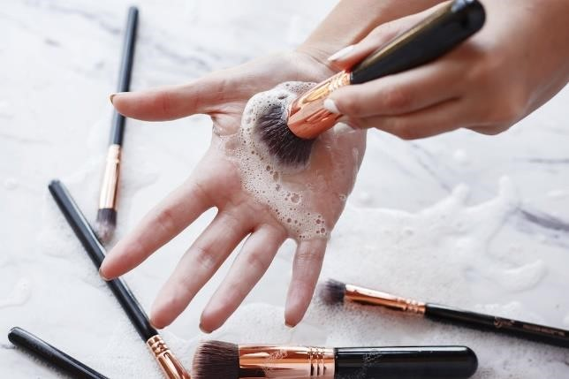
№ 2 МОЙТЕ КИСТИ ДЛЯ МАКИЯЖА
Кисти со временем становятся отличной питательной средой для бактерий, пыль и остатки косметических средств оседают на них, что приводит к риску заражения кожи, если к вечеру ваши щеки неожиданно покрылись мелкой сыпью, одной из причин могут быть грязные кисти.
Мыть кисти для макияжа рекомендуется один раз в неделю, а спонжи/кисти для нанесения тональных средств нужно мыть после каждого применения.
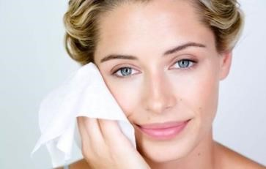
№ 3 ИСПОЛЬЗУЙТЕ БУМАЖНЫЕ ПОЛОТЕНЦА ВМЕСТО ОБЫЧНЫХ
Обычно мы вытираем лицо махровым полотенцем, на котором со временем скапливается масса бактерий (даже если у каждого члена семьи имеется свое, индивидуальное и исключительно для лица). Вода, чешуйки кожи, капли пота, кожные выделения и многое другое хранят наши полотенца, и каждый раз, когда мы вытираем ими лицо, бактерии снова попадают на нашу кожу.
Косметологи советуют заменить обычные полотенца на одноразовые бумажные и после умывания промакивать ими лицо. Это и удобно, и гигиенично.
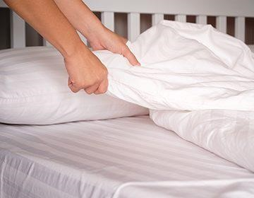
№ 4 МЕНЯЙТЕ НАВОЛОЧКУ ЧАЩЕ
Делать это рекомендуется раз в 5 дней. Таким образом вы уменьшите вероятность скопления вредных бактерий на подушке, к которой прижимаетесь лицом каждую ночь.

